【醉忆江南.一价全包】
华东五市+三国城+双水乡（乌镇西塘）双飞6日
成都直飞上海，早对晚航班，免去舟车劳顿之苦，玩足整整六天
行程特色：白天景点全包+晚上景点全包
- 全程一价全包！0自费！0自费！0自费！真正0自费，拒绝推荐自费！！！
- 两大王牌水乡：世界级度假小镇【乌镇】、千年水乡古镇【西塘】；
- 中国四大园林之一【留园】，观苏州园林艺术；
- 精华景点：中山陵、雨花台、三国城、西塘、乌镇、西湖、外滩、南京路、城隍庙、留园；
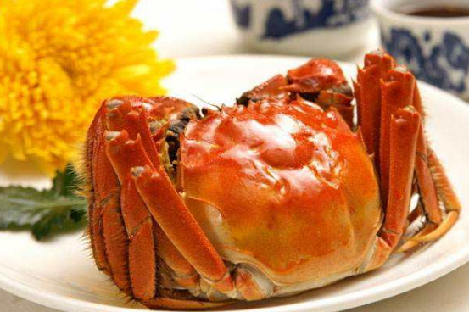
- 特别升级：4晚经济快捷酒店+1晚五星酒店（未挂牌）；
- 网红打卡地：万亩茶园拍照，独家安排千亩茶园旁，特色餐厅品“龙井御茶宴”，
随餐赠送每人一只大闸蟹。
★ 精选三大华东经典项目：
- 杭州经典=【杭州宋城景区+世界名秀“宋城千古情”】
- 苏州经典=【漫步七里山塘街】
- 上海经典=【车观外滩夜景+登环球中心100层或登金茂大厦88层俯瞰上海全景+乘
浦江游轮观黄浦江两岸风光】
第一天 |  | 成都AIR上海v南京
行程安排 | 请各位贵宾于指定时间集合于双流机场，我们的工作人员会为您办理好一切登机手续，乘机赴上海机场后车赴南京，参观新民主主义革命的纪念圣地【雨花台风景区】（游览时间不低于1小时，若遇周一闭馆则不能安排参观，改换玄武湖景区)。游【夫子庙商业街+秦淮河风光带】（游览时间不低于1小时)，自由游览：乌衣巷、文德桥、大红墙、天下文枢坊等。许多商店、餐馆、小吃店门面都改建成明清风格并将临河的贡院街一带建成古色古香的旅游文化商业街，夫子庙建筑群由孔庙、学宫、江南贡院荟萃而成，是秦淮风光的精华。晚入住酒店。
用餐安排 | 晚餐
酒店安排 | 南京
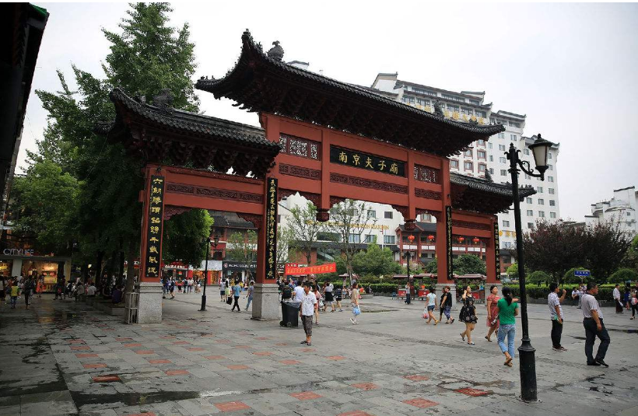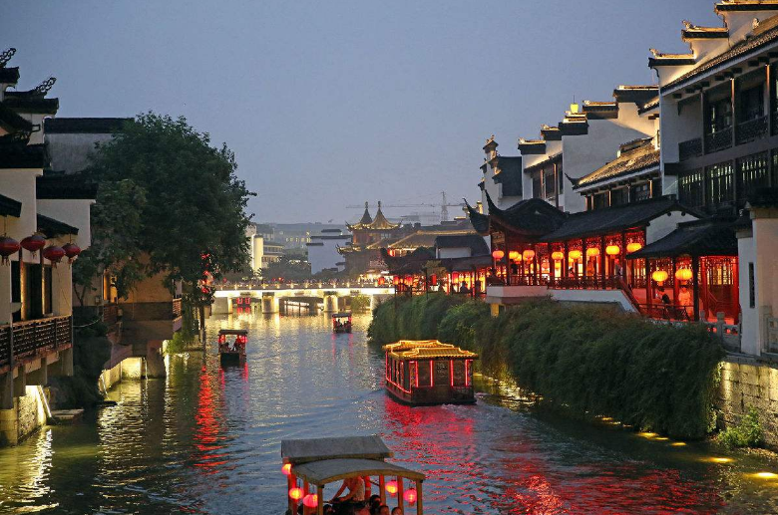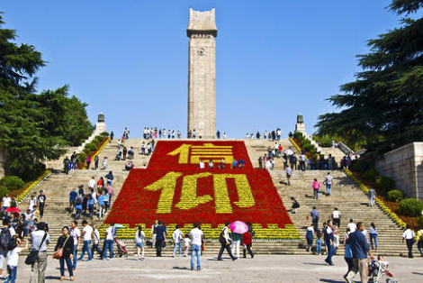
第二天 | 南京v无锡v苏州
行程安排 | 早餐后游伟大革命先行者、国父孙中山的陵墓【中山陵】（游览时间不低于1小时，自理景区交通20元/人，实行实名预约，如预约不上改去玄武湖)，游：陵园大道，紫金鼎，博爱坊，天下为公坊，碑亭，中山座像，墓室（每周一祭堂和墓室关闭进行日常维护，不能正常参观，改换明孝陵博物馆)。车赴无锡，游览中央电视台无锡影视基地【三国城】（游览时间不低于1小时），三国城占地35公顷，三国演义中“刘备招亲”、“火烧赤壁”、“横槊赋诗”、“草船借箭”、“借东风”、“诸葛吊孝”、“舌战群儒”等十多集的重场戏均在此拍摄。参观吴王宫、曹营码头、三江口码头州等大小数十个景点及三英战吕布等大型演出，乘仿古战船欣赏三万六千倾太湖风光。【漫步七里山塘街】，山塘街和山塘河有典型江南水乡的风貌,家家户户前街后河，街上店铺林立山塘。虽仅有七里山塘的十分之一，却是山塘的精华所在，被称之为“老苏州的缩影、吴文化的窗口”。晚入住酒店。
用餐安排 | 早餐、中餐
酒店安排 | 苏州
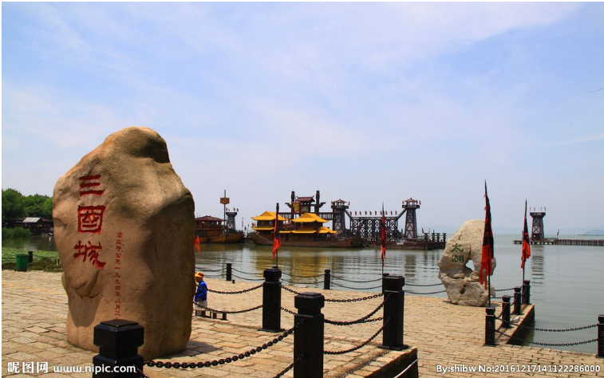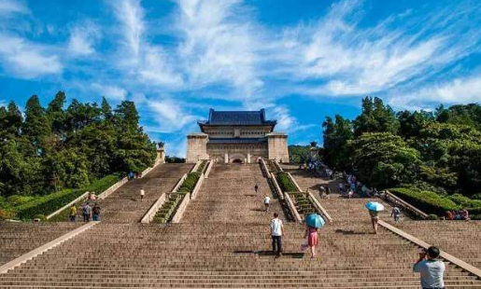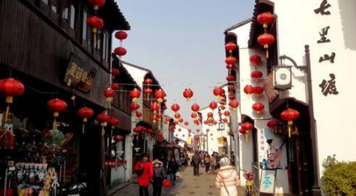
第三天 | 苏州v杭州
行程安排 | 早餐后车赴“中国园林之城”苏州，游览世界文化遗产、中国四大古典名园之一【留园】（游览时间不少于90分钟），留园与苏州拙政园、北京颐和园、承德避暑山庄并称中国四大名园，留园以园内“建筑布置精巧、奇石众多”而知名，观赏留园三绝：冠云峰、楠木殿、鱼化石，漫步园区内，体验移步一景的独特构园艺术。参观【华东珍妮珍珠博览苑】（约60分钟）。车赴杭州，游览如诗如画的西湖景区，【漫步西湖】（游览时间不低于1小时），赏“西湖十景之一”【苏堤春晓】漫步苏堤，零距离领略西湖美景。游“西湖十景之一”【花港观鱼】（游览时间不低于40分钟），这是以花、港、鱼为特色的风景点。全园分为红鱼池、牡丹园、花港、大草坪、密林地五个景区。欣赏AAAAA景区、游览超人气的主题公园【宋城景区】，游玩《王员外家抛绣球》《穿越快闪秀》、《风月美人》、《活着的清明上河图》等等。欣赏被海外媒体誉为与拉斯维加斯“O”秀、法国“红磨坊”比肩的“世界三大名秀”之一”的【宋城千古情】，这是以杭州的历史典故、神话传说为基点，融合世界歌舞、杂技艺术于一体，运用了现代高科技手段营造如梦似幻的意境，给人以强烈的视觉震撼，这是目前世界上年演出场次最多和观众接待量最大的剧场演出。晚入住酒店。  晚入住酒店。
用餐安排 | 早餐、中餐
酒店安排 | 杭州
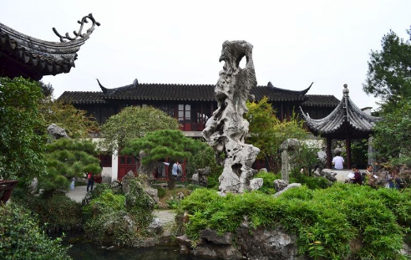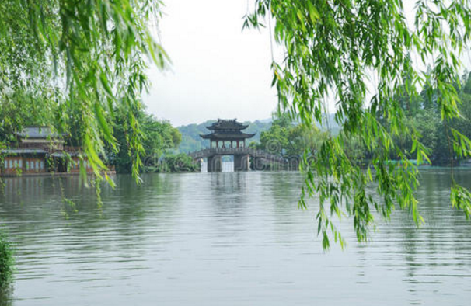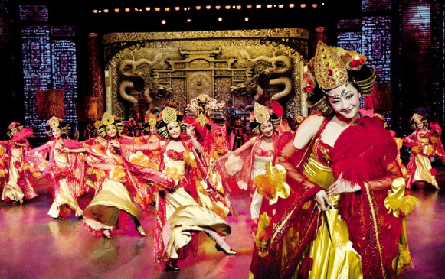
第四天 | 杭州v乌镇v西塘v上海
行程安排 |  | 早餐后车赴桐乡，游览国家5A级景区-【乌镇东栅景区】（游览时间不低于1.5小时），乌镇是典型的江南水乡古镇，素有“鱼米之乡，丝绸之府”之称。参观江南百床馆、走左右逢缘桥、染布坊、茅盾故居等，漫步在游程2公里的景区里，领略东栅老街、观前街、河边水阁、廊棚等原汁原味的水乡风貌，体验江南水乡“小桥、流水、人家”的独特意境。参观【锦绣丝绸展示中心】（约游览60分钟）。车赴西塘，游览生活着的千年水乡古镇”——【西塘】，游览七老爷庙、西园、张正根雕馆、江南瓦当馆、倪天增祖居陈列馆、中国酒文化博物馆等，顺着烟雨长廊漫步闲游，跨过卧龙桥、送子来凤桥、好莱坞大片《碟中谍3》的最后场景拍摄地——万安桥，穿过长长的石皮弄，踏着青石板路，品味古朴而宁静的水乡风情。车赴上海，参观【泰国城乳胶展示中心】（约游览60分钟）。观赏夜上海迷人风光，赏外滩夜景，登环球中心100层（或登金茂大厦88层俯瞰上海全景），横渡黄浦江赏浦江两岸风光。晚入住酒店。  温馨提醒：涉及黄金周，节假日，周末，西湖风景区客车禁止进入，游客需要换乘景区公交车，单趟2元/人，往  返4元/人，包车200/趟，最大限乘50个人，具体当天以景区安排为准，敬请谅解。
用餐安排 |  | 早餐、中餐
酒店安排 |  | 上海
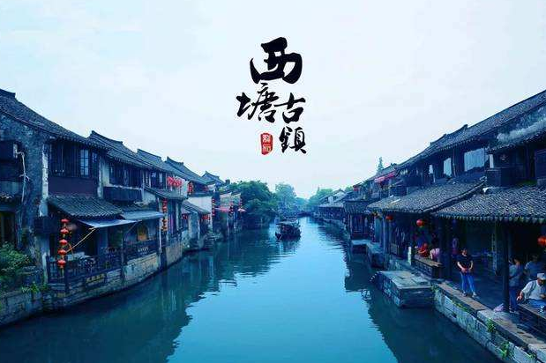
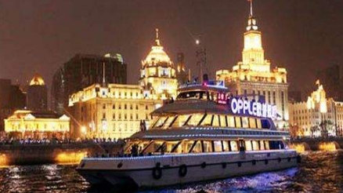
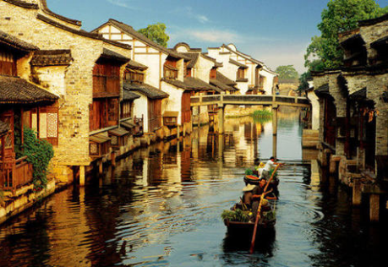
第五天 |  | 上海市内游（也可以自由活动一天）
行程安排 |  | 早餐后游览迪士尼乐园的商业配套中心【迪士尼小镇】。前往中国历史文化名镇、首批上海市文化产业园区”【新场古镇】、新场古镇是国家AAA级旅游景区。其历史建筑和文物保护单位有其独特而珍贵的历史价值、艺术价值和观赏价值，拥有古民宅100多幢，建于清宣统年间的张氏宅第，四进式院落，吊角飞檐，雕梁画栋，极为精致典雅。打卡上海的网红景点【田子坊】“田子坊”其名其实是画家黄永玉几年前给这旧弄堂起的雅号。这里充满了里弄民居味道，弄堂里除了创意店铺和画廊、摄影展，最多的就是各种各样的咖啡馆。在闲散的下午，就着弄堂里的习习凉风，明媚的阳光铺在地上，空中满是慵懒的咖啡香味，真个是大有“偷得浮生半日闲”的意境。晚入住酒店。  温馨提示：今天的活动也可以不跟团，可以全天自由行选择你自己仪的景点（自由行期间务必确保个人人身和财产安全。
用餐安排 |  | 早餐
酒店安排 |  | 上海
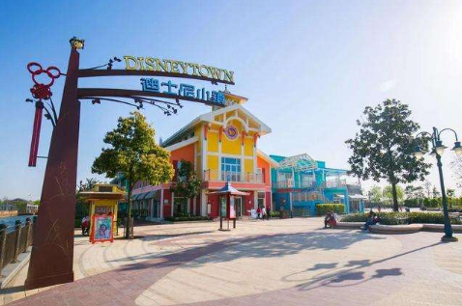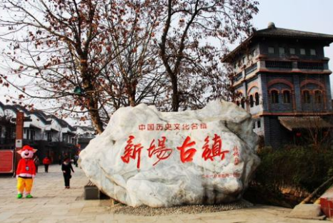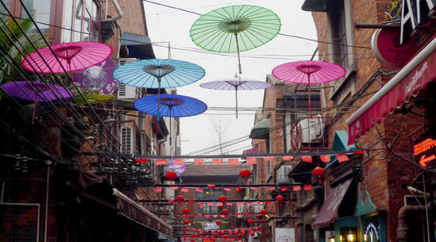
第六天 |  | 上海AIR成都
行程安排 |  | 早餐后参观游览上海标地【外滩风光带】（自由活动时间不低于1.5小时）它是上海的风景线游客必到之地，东临黄浦江，西面为哥特式、罗马式、巴洛克式、中西合璧式等52幢风格各异的大楼，被称为“万国建筑博览群”。【南京路】步行街自由活动，上海的南京路是世界闻名的商业街区，素有“中华商业第一街”之美誉。赴中国的特色街市【城隍庙】自由购物游览。行程结束后车赴机场，乘机返成都，结束愉快行程。
用餐安排 |  | 早餐、中餐
酒店安排 |  | 无
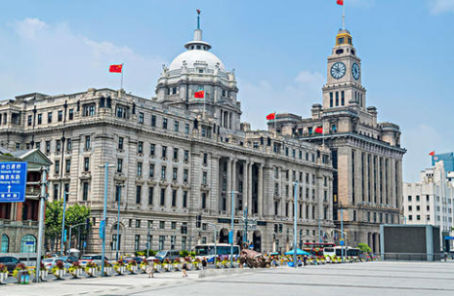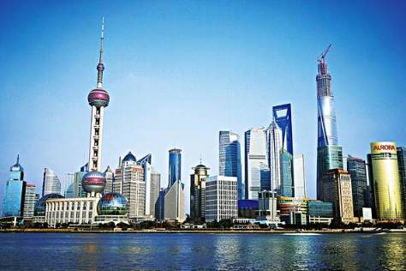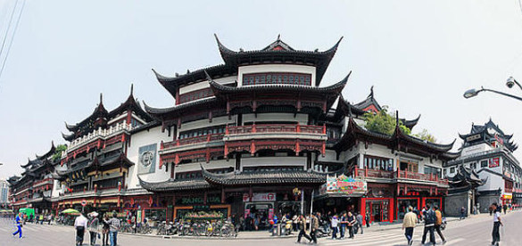
服务标准
费用包含 | 标准 | 交通：往返团队机票（经济舱、机场建设税）；
费用包含 | 标准 | 餐费：酒店内用早（酒店免费提供，不用餐不退餐费）5早5正，正餐20元/人/正，10人一桌，8菜1汤，不含酒水，不足10人由餐厅根据实际情况安排，不含餐期间请自行安排，注意个人人身财产安全）。
费用包含 | 标准 | 住宿：4晚商务酒店标准间+1晚五星酒店（均未挂牌），具体酒店名称详见行程中住宿安排说明。住宿标准：酒店干净卫生，配有彩电、空调、独立卫生间等基本设施。注：如遇单男单女时，游客自愿同意旅行社尽量安排三人间或加床（加床为钢丝床)；如无法安排三人间或加床时，游客自愿拼房或现补单房差，单房差现付酒店。
费用包含 | 标准 | 用车：空调旅游车（保证一人一座，具体车型以实际出行人数而定，33座以下车型均无行李箱)；
费用包含 | 标准 | 门票：行程中所列景点第一大门票（不含景点第二门票及其它消费）；
费用包含 | 标准 | 导服：当地优秀持证导游服务（不排除部分景区为景区讲解员讲解服务）；
费用包含 | 标准 | 保险：旅行社责任险。旅行社意外险建议客人购买，请在签合同时注明。注：保险公司对2岁以下和75岁以上老年人不受理，另身体有疾病不适合出行团的请不要参团。老人小孩建议有家人陪  2-12岁小孩价格只含：往返机票+旅游车位+半餐；其他费用自理，产生费用请自付景区或酒店。
费用不含 | 1、 中山陵景区电瓶车单程10元/人，上下20元/人  2、 酒水、个人消费、景区内索道、沿途行程内景点小门票、行程中备注未含的餐。  3、 由于不可抗拒因素导致行程变更所产生的费用（包括但不限于自然灾害，其它如航班延误或取消、车辆故障、交通意外等）。  4、 受国际油价波动引起的机票燃油附加费的临时上涨差额自理，上浮具体金额遵照各大航空公司的有关通知执行。  5、 出发地到机场的接送费用，请自行前往机场。  6、 旅游期间一切私人性质的自由自主消费自理，如：洗衣，通讯，娱乐或自由自主购物等。
温馨提示：旅游出行是一项体育活动，是需要健康的体魄才能进行的。故请每一位客人参团前，评估自己的身体健康状态适合参加本次旅游活动后方可报名参团。因个人既往病史或身体残障，在旅游行程中引起的疾病进一步发作和伤亡，旅行社不承担任何责任，现有的保险公司责任险和意外险条款中，此种情况也列入保险公司的免赔范围。个人有精神类疾病和无行为控制能力的不能报名参团后果自负。
参团须知（参团前请仔细阅读  ） | 一、注意事项  1、未满18岁的未成年者及不具备完全民事行为能力者，请由其法定代理人陪同出游，如代理人同意未满18岁的未成年者及不具备完全民事行为能力者独立参团旅游的，视为其法定代理人完全理解并自愿接受合同内容及行程中的所有约定。  2、此团费为提前付费采购的团队优惠价，游客旅游途中自愿放弃的景点、餐、交通及住宿等，旅行社将不退还费用（如是散客拼团行程非独立成团的，请在签定旅游合同时注明签定散客拼团联合发团，并请游客谅解散客拼团局限性，本团的旅游接待将委托其他旅行社共同完成。我社将对团队质量进行随时监控，请就团队质量问题及时与我社沟通，以便及时协助解决。如果游客中途须离团，必须向导游做事先书面说明，故离团过程中一切安全责任和费用由游客自行负责。  3、行程中所列酒店仅供参考，具体各地酒店名称、用餐地点以实际安排为准。  4、由于此行程属长途旅游线路，旅行社不接受80周岁以上的游客出游报名，不接受未成年人单独报名（夏令营行程除外），18岁以下未成年人报名参团必须有监护人签字的委托书；  5、行程中提供的景区游览时间均为参考时间，导游在保证大多数游客正常游览时间的前提下，具体时间受游客游览进度、景区容载能力、导游购买团队票的速度、停车场距景区进出口的远近、天气因素、政府行为等不可抗力的多种条件制约；  6、不可抗力说明：根据新《旅游法》第67条的规定，现做如下说明：  1）根据第67条第一、第二、第四项规定，如因不可抗力因素不能避免的影响了旅游行程的，如：在旅游过程中，如遇恶劣天气影响飞机正常起飞、因台风船只无法航行、天灾（如台风、泥石流等等）、战争、罢工等人力不可抗拒的因素影响到正常的行程游览或目的地到达，滞留机场或某地，游客自愿同意旅行社在保证不降低行程标准的情况下对行程游览和住房顺序进行前后调整。造成景点不能游览的，旅行社退门票协议价。  2）根据第67条第一、第二、第四项规定，如因不可抗力因素不能避免的影响了旅游行程的，游客不同意变更行程安排的，双方可以解除合同，但游客必须支付旅行社相关的机票、房费、车费、操作服务费用等的损失后，将余额退还游客。  7、参团最低人数说明：此行程参团最低人数为10人（含），根据新《旅游法》第63条规定，未达到约定人数解除合同，组团社须征得游客的书面同意，旅行社退还收取的所有费用；组团社须征得游客的同意，可以委托转让其他旅行社履行合同。  8、转让说明：根据新《旅游法》第64条规定，包价旅游中游客自身的权利义务可以转让给第三人，旅行社没有正当理由不得拒绝，增加的费用由游客和第三人承担，如：游客的出行机票已经购买好，由于自身原因不能前往，这时可以转让第三人，但是增加的机票退改费用将由游客和第三人承担。  9、退团说明  1）由于旅行社责任造成退团的、游客私自退团的，不可抗力双方同意退团的等情况，所有的款项规定都有约定，但绝不包含行程内旅行社所赠送的旅游景点和项目安排的金额。  2）根据新《旅游法》第63条规定，游客（包括旅游团队）与旅行社双方签订合同后，旅行社将视为可以向航空公司购买机票等大交通，游客单方违约的，将适用《旅游法》第63条规定。  3）行程中发生的纠纷，游客不得以拒绝登(下)机(车、船)、入住酒店等行为拖延行程或者脱团，不得拉结其他游客阻止旅游行程的正常运行，否则，除承担给旅行社造成的实际损失外，还要承担旅游费用20-30%的违约金。  10、行程变更说明  1）当有不可抗力因素造成需要变更行程的，旅行社须要求全团客人签字认可方执行。  2）当团队运行过程中，游客自愿提出变更行程，如：变换景点等，旅行社须要求全团客人签字认可方执行。  3）在行程过程中合理的、恰当的、善意的景点及路线的先后顺序的调整是有必要的，可行的，游客一致同意导游口头解释并执行。  11、游客健康状况说明  1）本次长途旅行，时间长、温差大，报名前请仔细阅读相关注意事项。游客在充分了解旅途的辛苦和行程中医疗条件有限的前提下，确定自己的身体健康状况适合参加本次旅游活动后方可报名参团。  2）游客的个人健康信息，参团时必须如实告知我社。如存下列情况，请勿参加旅游团：传染性疾病患者、心血管疾病患者、脑血管疾病患者、精神病患者。如果隐瞒病情后在旅游过程中进一步发作和伤亡，旅行社不承担任何责任。  3）因个人既有病史和身体残障在旅游行程中引起的疾病进一步发作和伤亡，旅行社不承担任何责任。  4）游客有民族风俗习惯和宗教信仰请提前告知我社。  12、解决纠纷的方式  1）根据《旅游法》第92条的规定，一旦游客与旅游经营者发生纠纷，双方都本着协商的态度进行解决，大事化小，小事化了。  2）意见单：意见单是评定旅游接待质量的重要依据，行程结束后导游会提供游客质量评价表，此表将作为我公司考核接待质量的依据，作为接待质量的凭证。请客观、如实填写意见、建议或表扬。如有接待质量问题或争议请在当地提出以便我社及时处理。有争议的，双方协商解决，协商未果，可向有关部门提出投诉。恕不接受虚填假填或不填以及逾期投诉而产生的后续争议。敬请理解支持和配合！
其他说明 | 1、 因入住宾馆登记需要，所有游客须带好身份证等有效证件；  2、 以上城市之间的行程及景点时间有可能互调，但不减少景点；因不可抗因素造成些无法游览，只负责退还本社的优惠门票；  3、 游客因个人原因临时自愿放弃游览、用餐、住宿等，费用一概不退；自费项目任何有效证件均不享受优惠活动；  4、 此行程仅为参考行程，在不降低接待标准的情况下我社保留调整景点游览顺序和住宿地点的权利！如遇不可抗拒因素(如自然原因、火车票、机票国家政策性调价、或火车、航班延误、取消等）造成的损失，旅行社不承担责任；  5、 组团社请就包机旅游产品的特殊性对客人进行特别说明，该产品一经签约支付，不得退订，不得变更，不得转让。甲方不得再就此问题要求乙方旅行社进行任何形式的处理和解决。
失信人特别通知及提示：
失信人意为“失信被执行人”，由国家最高人民法院发布，失信人不得乘坐飞机、火车硬卧、高铁机动车，请游客
报团前一定要自行查询好是否为失信人！如游客属于失信人而报团是没有向旅行社提前说明，报名后旅行社为保留
客人机票位置向航空公司支付了机票定金(或全款)，失信人的机票费用将全额损失，只能退税，产生所有损失由客
人自行承担！国家最高任命法院失信人查询网站如下：
http://shixin.court.gov.cn/, 客人报团前可到改网站进行查询！
补 充 协 议
在此次旅游安排中，________________和旅行社经过协商达成一致意见。要求旅行社把以下购物店及推荐自费项目安排进行程里面，签字确认。
- 全程含有 2个购物点，具体如下：
城市 | 购物店名称 | 介绍 | 停留时间 | 注意事项 | 提示
苏州 | 锦禾珠宝展示中心/周老匠珠宝城 | 中国的玉石养生历史悠久，《神龙本草》、《本草纲目》中记载：玉石可“除中热，解烦懑，助声喉，滋毛发，养五脏，安魂魄，疏血脉，明耳目”等诸多功效。玉器除了用于佩戴、把玩、作按摩工具外，还有服食玉屑的。 | 约1小时 | 请理性消费 | 可自愿选择
桐乡 | 蒂泰尼水晶/泰国城乳胶馆 | 正宗原产巴西水晶，水晶被人们意为纯洁的象征，更是被年轻的朋友们与纯洁的爱情联想在一起。不同的水晶都有着不同的象征，水晶文化还包含了丰富的文明精神，因此水晶也是灵魂的物化。 | 约1小时 | 请理性消费 | 可自愿选择
注：苏州珍妮太湖珍珠研究院、锦绣丝绸展示中心2个馆内有购物场所，请游客根据需求自愿购买！
- 行程中所有的自费景点所持证件：如老年证、学生证、军官证、残疾证等证件均不可使用。谢谢配合！
三、全程推荐自费项目如下所示：自愿参加游客由导游统一购票进入景区参观游览，游客不能自行购买自费门票。
四、对于此次旅行，旅行社需确保无强迫行为。
五、商品购买时请注意，根据当地相关法律，某些商品一经售出不再接受退货；若属于质量问题，旅行社无条件接受退货。
六、以上陈述推荐项目仅适用本行程，其他消费行为旅行社可以协助办理，但不承担任何责任。
我本人已详细阅读了同旅游公司签订的旅游合同、本协议书等全部材料，充分理解并清楚知晓此次旅游的全部相关信息，平等自愿按协议约定履行全部协议并确认：
1、旅行社已就本次旅行的上述协议项目（或购物店或推荐自费项目）的特色、旅游者自愿参加购物或自费项目的相关权益及风险对我进行了全面的告知、提醒。经慎重考虑后，我自愿选择并参加上述协议项目（或购物店或推荐自费项目），此协议的签订过程旅行社并无强迫。我承诺将按照导游提醒自愿参加上述项目，并理性消费，注意人身和财产安全。如因旅行社不能控制原因无法安排的，我对旅行社予以理解，双方互不追责。
2、本人同意导游在不减少旅游景点数量的前提下，为优化旅游体验，可根据实际情况调整景点游览顺序。
3、我自愿同意此协议为旅游合同的补充协议，为旅游合同不可分割的组成部分，效力同旅游合同。
双方签字：
旅行社(盖章)： 旅游者(签章)：
签约日期： 签约日期：

